Klasse 8c Chemiearbeit Nr. 1 - Nachtermin Dezember 2021
Name | Punkte  /23 | Note | mdl. Zwischennote

Aufgabe 1 (7 P)
Du hast zwei Feststoffe, die du anhand ihrer Stoffeigenschaften voneinander unterscheiden sollst.
a. Nenne drei messbare Stoffeigenschaften und die entsprechenden Hilfsmittel und Messgeräte, mit deren Hilfe du diese Stoffe unterscheiden kannst.
b. Nenne drei gemeinsame Stoffeigenschaften von Salzen (salzartigen Stoffen).

Aufgabe 2 (4 P)
Nenne 4 Merkmale des Stoffteilchenmodells.

Aufgabe 3 (3 P)
Prüfe, ob die folgenden Aussagen sinnvoll sind.
Formuliere die Sätze so um, dass sie richtig sind. Begründe deine Meinung.
a. Die Stoffteilchen sind geschmolzen.
b. Zwischen den Stoffteilchen ist Luft.

Aufgabe 4 (3 P)
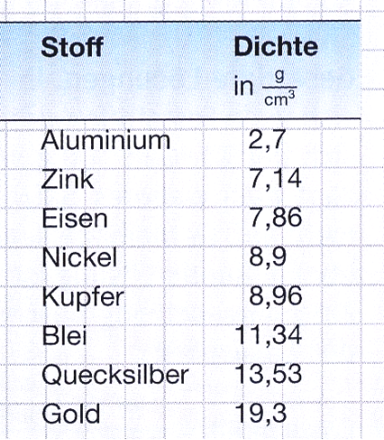
Im Märchen von Hans im Glück belohnt der Müller Hans mit einem kopfgroßen Goldklumpen.
Entscheide durch Rechnung, ob Hans den Goldklumpen nach Hause tragen kann.
Gehe davon aus, dass der Goldklumpen ein Volumen von 2 Litern (= 2 dm³) hat und Hans höchstens 25 kg dauerhaft tragen kann.

Bitte wenden!

Aufgabe 5 (6 P)
Die gut riechenden Stoffe des Parfüms verdampfen auf der warmen Haut nach dem Auftragen.
Sonja liebt den Geruch ihres Parfüms. Peter hingegen findet ihn schrecklich. Obwohl er 2 Reihen hinter Sonja sitzt, riecht er ihr Parfüm trotzdem.
a. Erkläre mit dem Teilchenmodell, weshalb Peter das Parfüm trotz der großen Entfernung von Sonja riechen kann. Nenne dabei auch den Fachbegriff dieses Vorgangs.
b. Zeichne in das Kästchen sauber das Teilchenmodell zum Verdampfen des Parfüms. Beschrifte auch die Aggregatzustände.



Viel Erfolg!

Erwartungshorizont
Aufgabe 1 (7 VP)
a. Löslichkeit Wasser, Becherglas, Rührstab, Waage
Magnetisierbarkeit Magnet
Wärmeleitfähigkeit heißes Wasser, kaltes Wasser
Siede-/Schmelztemp. Thermometer, Gasbrenner
Elektr. Leitfähigkeit Leitfähigkeitsmesser
pH-Wert Indikator
Dichte Waage, Messzylinder (4 P; 3 + 1 f. Geräte)

b. Salze: hohe Schmelz- und Siedepunkte, fest, leiten Strom in Lösung aber nicht im festen Zustand
Metalle: hohe Schmelz- und Siedepunkte, hohe Dichte, fest, leiten Strom und Wärme, metall. Glanz, duktil (3 VP)

Aufgabe 2 (4 VP)
- (Alle Stoffe bestehen aus kleinsten Teilchen)
- alle Teilchen eines Reinstoffes haben die gleiche Masse und Größe
- die Teilchen sind in ständiger Bewegung
- zwischen den Teilchen herrschen Anziehungskräfte

Aufgabe 3 (3 VP)
a. Der Stoff ist geschmolzen: Stoffebene, da die Teilchen unveränderlich sind; oder
Die kleinsten Teilchen bewegen sich ungeordnet und berühren sich aber noch: Teilchenebene (1,5P)
b. Zwischen den Stoffteilchen ist nichts, denn Luft besteht auch aus Stoffteilchen. (1,5 P)

Aufgabe 4 (3 VP)
geg: ρ(Gold) = 19,3 ; V = 2000 cm³ ges: m (1)
ρ = m = ρ · V m = 19,3 · 2000 cm³ = 38600 g = 38,6 kg (1)
Hans kann den Goldklumpen nicht mit nach Hause nehmen. (1)

Aufgabe 5 (6 VP)
- Es findet eine Diffusion statt. (1)
Selbständiges Ausbreiten des Stoffes, da die Stoffteilchen in ständiger Bewegung sind und mit den Luftteilchen und miteinander zusammenstoßen. (2)
- A: Verdampfen flüssig→ gasförmig
B: Sublimieren fest → gasförmig (je 1.5 = 3)

